Prénom : ………………………… | Date : ……………………………..……………………

 | ROULE GALETTE (01-1)

1./ Entoure le titre exact de l’histoire :

Poule Galette | Roule Gallette | Proule Galette
Roule Galete | Roule Galette | La Galette

2./ Entoure les mots que l’on trouve dans le texte :

maison | grande | forêt | village | galette
fauteuil | farine | table | manger | chat
vieux | fôret | jour | chaise | petite

3./ Complète les phrases avec les mots manquants :

vieille | vieux | forêt | petite

Dans une petite maison, tout près de la forêt,

vivaient un vieux et une vieille.

vieille | galette | faire | farine

La vieille pourrait faire une galette , si elle

avait de la farine .

4./ Entoure la bonne réponse :

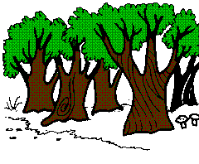 | - la fôret  - la forêt  - la fêrot | 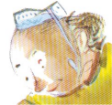 | - la veille  - une vieille  - une abeille
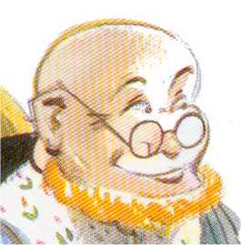 | - un vieux  - les cieux  - mieux | 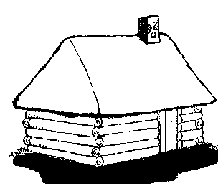 | - une petite saison  - une petite maison  - une petite raison

